Особое внимание в нашей библиотеке уделяется детям дошкольного возраста. Основная задача работников библиотеки - это привлечение родителей и детей младшей возраста к чтению художественной и познавательной литературы.
Для ребёнка дошкольника значимо всё. Но особенно важно, чтобы рядом с ребенком были взрослые, осознающие важность мира дошкольника, ведь именно от их грамотного поведения зависит его будущее. Библиотека – это особая территория познания и творчества. Именно в библиотеке происходит приобщение ребенка к миру книг.
В нашей библиотеке работает программа для детей дошкольного и младшего школьного возраста «Вместе с книгой мы растем».
Задачи и цели программы: повышение у детей интереса к чтению, раскрытие перед ними богатства и разнообразия детской литературы. Восприятие художественного текста, развитие воображения, формирование ценностного отношения к жизни другого человека, к героям и персонажам книг.
В рамках этой программы в 2016 году прошли мероприятия:

«Дом, который построил Маршак» - литературный час.
«Ходит солнышко по кругу»- игровая программа
«Кто чему научится»- познавательный час
«Звуки весенней капели»- поэтический час
Более подробно о других мероприятиях этого года :

«От героев былых времён» - час истории.
В начале мероприятия ребята узнали о былинных богатырях Илье Муромце, Добрыне Никитиче, Алеше Поповиче, Микуле Селяниновиче, их доспехах и оружии. Далее дети с большим интересом слушали рассказы о славных деяниях великих русских полководцев - от князя Святослава – до маршала Георгия Жукова, защищавших Отечество на полях сражений.

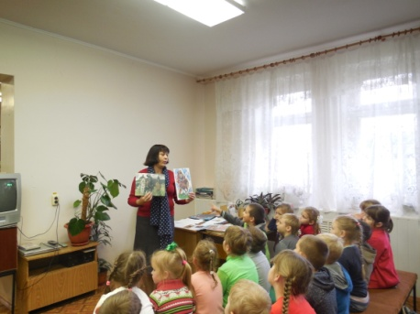

«Её величество – царица Осень» - литературная игра-викторина.
В ходе мероприятия ребята из детского сада №22 «Журавлик»
познакомились с одним из чудеснейших времён года - осенью, с её разноцветным нарядом, богатством плодов и овощей, хорошим урожаем хлеба. Дети читали стихи, пели осенние частушки участвовали в конкурсах «Загадки с грядки», «Загадки о природе и осени», «Витаминная корзина», «Наш весёлый огород, что здесь только не растёт».
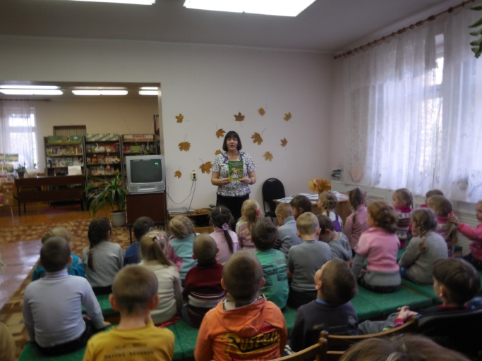

«Солнце землю радует» - час поэзии, посвященный 100-летию со дня рождения смоленского поэта Г.А. Ладонщикова. на котором ребята из 3 «А» класса школы № 8 познакомились с биографией и творчеством поэта, участвовали в конкурсах :«Сегодня мы художники», «Театральные таланты» (ребятам было предложено инсценировать стихи и басни), «Моё любимое стихотворение». Просматривая книги, представленные на выставки, у ребят возникла идея создать рукописный сборник стихов Г. А. Ладонщикова со своими иллюстрациями.

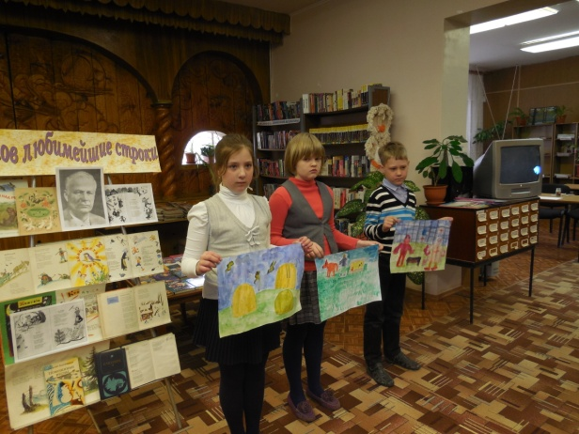

В рамках данной программы до конца 2016 планируется провести мероприятия: «Эхо бесшумных шагов» - экологический час и «В гости к тетушке Зиме» - литературное путешествие

